**Федеральное государственное бюджетное образовательное учреждение**

**высшего образования**

**«РОССИЙСКАЯ АКАДЕМИЯ НАРОДНОГО ХОЗЯЙСТВА   
И ГОСУДАРСТВЕННОЙ СЛУЖБЫ**

**ПРИ ПРЕЗИДЕНТЕ РОССИЙСКОЙ ФЕДЕРАЦИИ»**

**НИЖЕГОРОДСКИЙ ИНСТИТУТ УПРАВЛЕНИЯ – филиал РАНХиГС**

Факультет: управления________________________________________________________________

Кафедра информатики и информационных технологий _____________________________________

Направление подготовки / специальность: 09.03.03 прикладная информатика___________________ **_____________________________________________________________________________________**

*(код, наименование)*

Направленность (профиль) / специализация: корпоративные системы управления ______________

**_____________________________________________________________________________________**

**ОТЧЁТ (ПО ПРАКТИЧЕСКОЙ/ЛАБОРАТОРНОЙ РАБОТЕ)**

|  |  |
| --- | --- |
| по дисциплине: | Программная инженерия_______________________________ |
| на тему: | «Освоение технологии работы с репозиторием: создание____ |
|  | и использование______________________________________ |
|  | ____________________________________________________» |

|  |  |  |
| --- | --- | --- |
|  |  | **АВТОР** |
|  |  | Обучающийся(иеся) _2__ курса группы ИБ-321__ |
|  |  | ________очной_________ формы обучения |
|  |  |  |
|  |  | _____________ _________Законов А.С._____ |
|  |  | *(подпись) (фамилия, инициалы)* |
|  |  |  |
|  |  | **РУКОВОДИТЕЛЬ** |
|  |  | ___________________________________________ |
|  |  | *(ученая степень, ученое звание)* |
|  |  | оценка ____________________________________ |
|  |  | «_____» __________________ 20____ г. |
|  |  | *(дата защиты)* |
|  |  | _____________ ___________Окулич В.И.______ |
|  |  | *(подпись) (фамилия, инициалы)* |

Нижний Новгород, 2023г.

1 Регистрация и авторизация на сайте ГитХаб

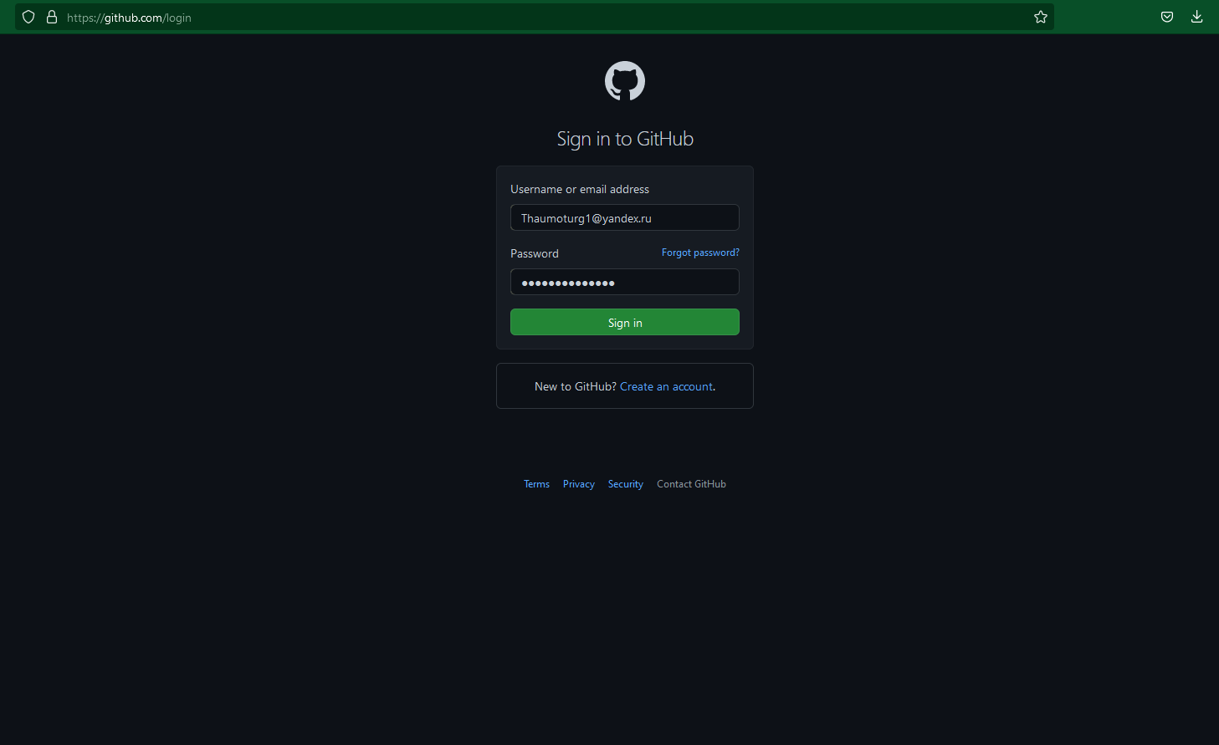

2 Переход в профиль во вкладку репозитории



3 Добавление открытого репозитория

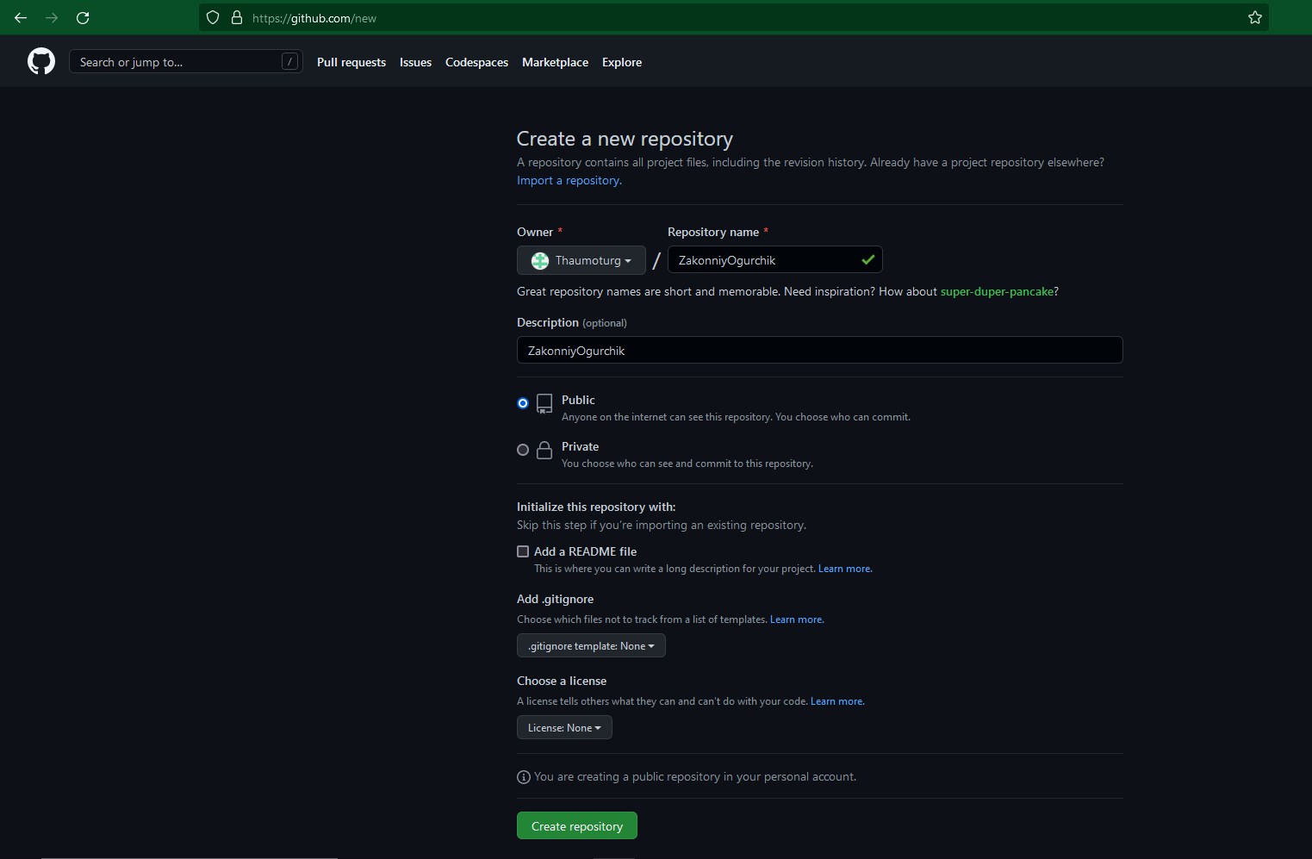

4 Загрузка файлов

5 Отправка ссылки на репозиторий

https://github.com/Thaumoturg/ZakonniyOgurchik